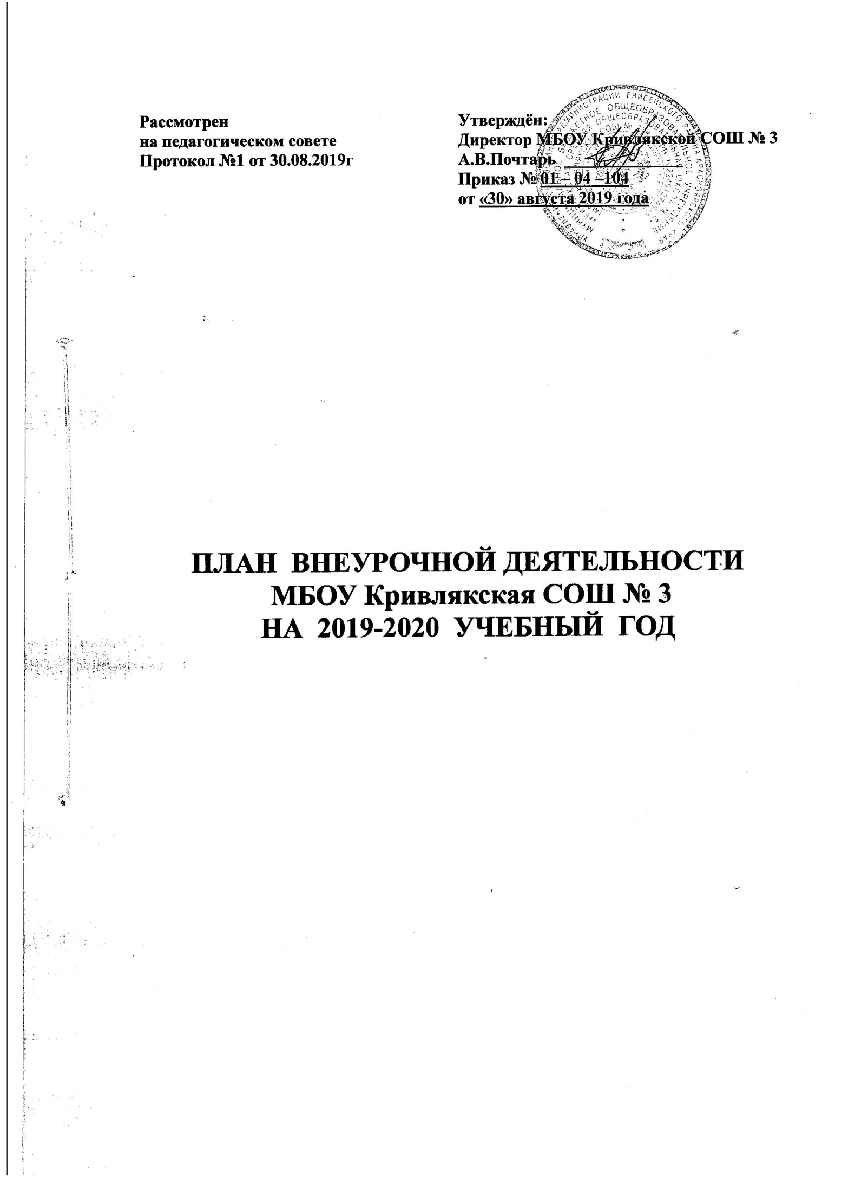

Пояснительная записка к плану внеурочной деятельности для 1-9 классов
(в рамках реализации программы ООП НОО и ООП ООО)
на 2019-2020 учебный год МБОУ «Кривлякская СОШ №3»

В 2019 – 2020 учебном году в школе организована пятидневная учебная неделя, поэтому из расписания убраны учебные курсы, и возникла необходимость интегрировать внеурочную деятельность в план воспитательной работы. Внеурочная деятельность, осуществляемая частично в первой, частично во второй половине дня в 1 – 9-х классах на основании требований ФГОС, предоставляет обучающимся возможность выбора занятий, направленных на развитие личности, укрепление здоровья, социализацию и т.д. Занятия проводятся в первой половине дня за счёт классных часов, а во второй половине дня классными руководителями посредством внеклассных мероприятий. Для учащихся начальной школы решено было оставить программу «Исток» со всеми разделами и сохранённой структурой, но изменить пути её реализации: включить элементы программы во все внеклассные и внешкольные мероприятия для маленьких учеников, проводить занятия как в каждом классе, так для ребят нескольких начальных классов исходя из тематики, содержания и формы проведения воспитательных занятий.
Для учеников 5-9 классов были разработаны программы для каждого класса отдельно, но с охватом всех предлагаемых направлений. Но это не означает, что по указанной программе будут работать только ученики данного класса. Путём интеграции и дифференцирования планируется создание мобильных ученических разновозрастных групп, где мероприятия будут проводить подготовленные учителя с целью охватить все направления: спортивно-оздоровительное, общекультурное, духовно-нравственное, социальное, общеинтеллектуальное.
Внеурочная деятельность реализуется в различных формах: экскурсии, конкурсы, соревнования, развивающие занятия, общественно-полезные практики и т.д.

1.Нормативные документы, регламентирующие организацию внеурочной деятельности:
- Федеральный закон от 29 декабря 2012 г. № 273 «Об образовании в Российской федерации». Ст.12,28; ст.12,ч.9; ст.75,ч.1
- Приказ Министерства образования и науки РФ от 6 октября 2009 г. № 373 «Об утверждении и введении в действие федерального государственного образовательного стандарта начального общего образования».
- Приказ Министерства образования и науки РФ от 17 декабря 2010 г. № 1897 «Об утверждении федерального государственного образовательного стандарта основного общего образования».
- Постановление Главного государственного санитарного врача Российской Федерации от 29 декабря 2010 г. № 189 «Об утверждении СанПиН 2.4.2.2821-10 «Санитарно-эпидемиологические требования к условиям и организации обучения в общеобразовательных учреждениях».
- Постановление Главного государственного санитарного врача Российской Федерации от 4 июля 2014 г. № 41«Об утверждении СанПиН 2.4.4.3172-14 «Санитарно-эпидемиологические требования к условиям и организации обучения в общеобразовательных учреждениях».

2.Цель внеурочной деятельности: создание условий для проявления и развития ребенком своих интересов на основе свободного выбора, постижения духовно-нравственных ценностей и культурных традиций.

3.Задачи внеурочной деятельности:
- обеспечить благоприятную адаптацию ребенка в школе;
- оптимизировать учебную нагрузку обучающихся;
- улучшить условия для развития ребенка;
- учесть возрастные и индивидуальные особенности обучающихся;
-теоретически обосновать и разработать модель организации внеурочной деятельности обучающихся, как части общего уклада школьной жизни;
- разработать рабочие программы для реализации направлений внеурочной деятельности;
- овладеть методами и формами организации внеурочной деятельности в соответствии с пакетом документов ФГОС нового поколения;

- эффективно использовать имеющуюся в школе учебно-методическую и материально-техническую базу, информационные ресурсы, собственный методический потенциал;
Принципы реализации ВУД:
- соответствие возрастным особенностям обучающихся, преемственность с технологиями учебной деятельности;
- опора на традиции и положительный опыт организации ВУД;
- опора на ценности воспитательной системы;
- свободный выбор на основе личных интересов и склонностей ребенка;

При организации внеурочной деятельности обучающихся используются собственные кадровые ресурсы: учителя начальных классов, учителя предметники, учитель физической культуры, библиотекарь, социальный педагог, педагог-психолог.
Коллектив школы создает такую инфраструктуру полезной занятости учащихся во второй половине дня, которая способствовала бы обеспечению удовлетворения их личных потребностей. Дети посещают занятия по выбору в зависимости от своих интересов. Для ребенка создается особое образовательное пространство, позволяющее развивать собственные интересы, успешно проходить социализацию на новом жизненном этапе, осваивать культурные нормы и ценности.

4.Содержание внеурочной деятельности

Программа организации внеклассной деятельности состоит из программ курсов внеурочной деятельности, в рамках которых реализуются следующие направления деятельности:

1.Спортивно-оздоровительное направление: 1.«Подвижные игры»; 2. «В здоровом теле – здоровый дух»

2. Духовно-нравственное направление: 1.«Я - гражданин Красноярского края», 2. «Мир вокруг нас»

3.Социальное: 1. «Я - в мире, мир - во мне»; 2.Волонтёрская деятельность «Инициатива»

4.Общеинтеллектуальное: 1.«Моделирование»; 2.«Занимательная грамматика»;

5.Общекультурное: 1. «Декоративно-прикладное и художественное творчество», 2.«Мой мир»;

5.Предполагаемые формы работы внеурочной деятельности:

Направление | Программы (рабочие) | Формы работы | Решаемые задачи
Спортивно-оздоровительное | 1.«Подвижные игры»;  2.«В здоровом теле – здоровый дух» | Занятия в специальном помещении, на свежем воздухе, беседы, соревнования, игры | Всесторонне гармоническое развитие личности ребенка, формирование физически здорового человека, формирование мотивации к сохранению и укреплению здоровья
Духовно-нравственное | - «Я-гражданин Красноярского края»  - «Мир вокруг нас» | Беседы о родном посёлке, «экскурсии» по родному краю, просмотр фильмов, знакомство с историей и бытом родного края, исследовательская деятельность.  Библиотечные уроки, работа с художественной, справочной литературой, праздники, викторины, «путешествия». | Привитие любви к малой Родине, гражданской ответственности, чувства патриотизма, формирование позитивного отношения к базовым ценностям общества
Общекультурное | 1. «Декоративно-прикладное и художественное творчество»,  2.«Мой мир»; | Занимательные занятия, заочные путешествия по России.  Беседы о видах декоративно-прикладного искусства, сведения об используемых материалах, занятия в игровой форме, творческая деятельность, практические занятия. | Воспитание толерантности.  Формирование позитивного отношения к базовым ценностям общества, развитие творческих способностей, чувства прекрасного
Общеинтеллектуальное | 1.«Моделирование»;  2.«Занимательная грамматика»; | Занятия по предметам, викторины, олимпиады, работа с научно-познавательной литературой, исследовательская деятельность, практическая деятельность. | Обогащение запаса учащихся научными понятиями и законами, способствование формированию мировоззрения, функциональной грамотности, переход от игровой деятельности к учебной.
Социальное направление | 1. «Я - в мире, мир - во мне»; 2.Волонтёрская деятельность «Инициатива» | Беседы, встречи с работниками МВД, экскурсии, проведение акции «Неделя добрых дел», анализ и освещение важных событий школьной и поселковой жизни, приобретение навыков работы в коллективе. | Развитие эмоциональной сферы ребенка, чувства прекрасного, творческих способностей, формирование коммуникативной и общекультурной компетенций.

Ожидаемые результаты.
- Увеличение числа детей, охваченных организованным досугом;
- Воспитание уважительного отношения к своей школе, городу, стране;
- Воспитание у детей толерантности;
- Навыков здорового образа жизни;
- Формирование чувства гражданственности и патриотизма, правовой культуры;
- Осознанного отношения к профессиональному самоопределению;
- Развитие социальной культуры учащихся через систему ученического самоуправления;
- Реализация основной цели программы – достижение учащимися необходимого для жизни в обществе социального опыта и формирование в них принимаемой обществом системы ценностей.

6.Распределение часов
6.1. Распределение часов для 1 – 4 классов
№ | Направление | Наименование  программы | Общее количество часов
 |  |  | 1 | 3 | 4 | Всего:
1 | Спортивно-оздоровительное | Исток – 1 (раздел «Подвижные игры») | 7 |  |  | 7
 |  | Исток – 3 (раздел «Подвижные игры») |  | 7 |  | 7
 |  | Исток – 4 (раздел «Подвижные игры») |  |  | 7 | 7
2 | Общекультурное | Исток – 1 (раздел «Декоративно-прикладное и художественное творчество») | 7 |  |  | 7
 |  | Исток – 3 (раздел «Декоративно-прикладное и художественное творчество») |  | 7 |  | 7
 |  | Исток – 4 (раздел «Декоративно-прикладное и художественное творчество») |  |  | 7 | 7
3 | Обще- интеллектуальное | Исток – 1 (раздел «Моделирование») | 7 |  |  | 7
 |  | Исток – 3 (раздел «Моделирование») |  | 7 |  | 7
 |  | Исток – 4 (раздел «Моделирование») |  |  | 7 | 7
4 | Духовно-нравственное | Исток – 1 (раздел «Я - гражданин Красноярского края») | 6 |  |  | 6
 |  | Исток – 3 (раздел «Я - гражданин Красноярского края») |  | 7 |  | 7
 |  | Исток – 4 (раздел «Я - гражданин Красноярского края») |  |  | 7 | 7
5 | Социальное | Исток – 1 (раздел «Я в мире, мир во мне») | 6 |  |  | 6
 |  | Исток – 3 (раздел «Я в мире, мир во мне») |  | 6 |  | 6
 |  | Исток – 4 (раздел «Я в мире, мир во мне») |  |  | 6 | 6

На реализацию внеурочной деятельности в 1 – 4 классах отводится часов в год:

1 класс –33часа
3 класс –34часа
4 класс –34часа
Итого: - 101час

6.2. Распределение часов для 5 – 9 классов
№ | Направление | Наименование  программы | Часы по классам |  |  |  |  | Общее количество часов
 |  |  | 5 | 6 | 7 | 8 | 9
1 | Спортивно-оздоровительное | «В здоровом теле – здоровый дух» |  |  |  | 34 |  | 34
2 | Общекультурное | «Мой мир»; |  |  |  |  | 34 | 34
3 | Социальное | Волонтёрское движение  «Инициатива» |  |  | 34 |  |  | 34
4 | Обще- интеллектуальное | «Занимательная грамматика» | 34 |  |  |  |  | 34
5 | Духовно - нравственное | «Мир вокруг нас» |  | 34 |  |  |  | 34

На реализацию внеурочной деятельности в 5 – 9 классах отводится часов в год:

5 класс –34 часа
6 класс –34 часа
7 класс –34 часа
8 класс –34 часа
9 класс - 34 часа
Итого: - 170 часов

7.Виды и формы деятельности:
Организация занятий по направлениям раздела «Внеурочная деятельность» является неотъемлемой частью образовательного процесса в нашем образовательном учреждении и предоставляет обучающимся возможность выбора широкого спектра занятий, направленных на их развитие.
Заинтересованность школы в решении проблемы внеурочной деятельности (ВУД) объясняется новым взглядом на образовательные результаты. Если предметные результаты достигаются в процессе освоения школьных дисциплин, то в достижении метапредметных, а особенно личностных результатов – ценностей, ориентиров, потребностей, интересов человека, удельный вес внеурочной деятельности гораздо выше, так как ученик выбирает ее, исходя из своих интересов и мотивов.

8.Ведущие формы деятельности:
Общеинтеллектуальное направление:
Викторины, познавательные игры
Детские исследовательские проекты
Внешкольные акции познавательной направленности (олимпиады, конференции учащихся, интеллектуальные марафоны)
Предметные модули, праздники, Единые уроки, конкурсы
Общекультурное направление:
Культпоходы в библиотеки, выставки
Концерты, инсценировки, праздники на уровне класса и школы
Кружки художественного творчества
Праздничное оформление школы и класса
Духовно-нравственное направление:
Беседы, игры нравственного и духовно - нравственного содержания
Рукоделие и все виды творческой художественной деятельности детей
Проведение совместных праздников школы и общественности
Экскурсии, целевые прогулки
Детская благотворительность
Организация выставок (совместная деятельность детей и родителей)
Спортивно – оздоровительное направление:
Спортивно-массовые и физкультурно - оздоровительные общешкольные мероприятия:
школьные спортивные турниры, соревнования, Дни здоровья.
Утренняя зарядка, физкультминутки на уроках, динамические паузы, организация оздоровительных перемен и прогулок на свежем воздухе.
Контроль за соблюдением санитарно - гигиенических требований.
Оформление уголков по технике безопасности, проведение инструктажей.
Социальное направление:
Работа по озеленению школы.
Организация дежурства в классах и школе.
Профориентационные беседы, встречи с представителями разных профессий.
Выставки поделок и детского творчества.
Трудовые десанты, субботники.
Сюжетно-ролевые игры.

Результат обучения по программе планируется в уровнях развития знаний и универсальных учебных действий, которые отнесены ФГОС к надпредметным результатам.
Общешкольные дела по программе воспитательной системы включены в общую годовую циклограмму и являются компонентом внеурочной деятельности. Подготовка к участию и участие в общешкольном мероприятии позволяют ребенку овладевать универсальными способами деятельности (компетенциями) и демонстрировать уровень их развития. Участие ребенка в общешкольных делах осуществляется на добровольной основе, в соответствии с интересами и склонностями. Фиксация участия осуществляется классным руководителем в качественном (что сделано) и количественном (сколько времени) результате в карте занятости ребенка, по итогам заполнения которой оценивается включение ребенка во внеурочную деятельность.
Именно сейчас учащиеся должны быть вовлечены в исследовательские проекты, творческие занятия, спортивные мероприятия, в ходе которых они научатся изобретать, понимать и осваивать новое, быть открытыми и способными выражать собственные мысли, уметь принимать решения и помогать друг другу, формулировать интересы и осознавать возможности. Такая возможность предоставляется Федеральным государственным образовательным стандартом.
Реализация программы воспитания и социализации младших школьников будет способствовать:
– овладению обучающимися в соответствии с возрастными возможностями разными видами деятельности (учебной, трудовой, коммуникативной, двигательной, художественной), умением адаптироваться к окружающей природной и социальной среде, поддерживать и укреплять свое здоровье и физическую культуру;
формированию у обучающихся правильного отношения к окружающему миру, этических и нравственных норм, эстетических чувств, желания участвовать в разнообразной творческой деятельности;
– формированию знаний, умений и способов деятельности, определяющих степень готовности обучающихся к дальнейшему обучению, развитие элементарных навыков самообразования, контроля и самооценки;

Под внеурочной деятельностью в рамках реализации ФГОС НОО следует понимать образовательную деятельность, осуществляемую в формах, отличных от классно-урочной, и направленную на достижение планируемых результатов освоения основной образовательной программы начального общего образования.
План внеурочной деятельности МБОУ Кривлякской СОШ № 3 на основе оптимизации внутренних ресурсов школы предполагает, что в ее реализации принимают участие все педагогические работники. В каждом классе координирующую роль выполняет учитель, классный руководитель, который в соответствии со своими функциями и задачами:
взаимодействует с педагогическими работниками, а также с учебно-вспомогательным персоналом школы;
организует в классе образовательный процесс, оптимальный для развития положительного потенциала личности обучающихся в рамках деятельности общешкольного коллектива;
организует систему отношений через разнообразные формы воспитывающей деятельности коллектива класса;
организует социально значимую, творческую деятельность обучающихся;
Преимущества оптимизационной модели:
- минимизация финансовых расходов на внеурочную деятельность;
- создание единого образовательного и методического пространства в школе;
- формирование содержательного и организационного единства всех подразделений школы.
Таким образом, актуальность данного плана обусловливается:
- отечественными тенденциями изменения условий формирования личности;
- необходимостью создания системы воспитания, наиболее полно удовлетворяющей интересам государства, общества, учащихся и их родителей;
- спецификой школьного возраста, обеспечивающего эффективное воспитательное воздействие;
- оптимизацией внутренних ресурсов школы.

